**Invesco: Čtvrtletní výkonnost cen zlata**

**Na konci loňského roku došlo k poklesu reálných úrokových sazeb do záporných hodnot. To je prostředí, které podporuje cenu zlata. Zlato bylo v minulosti vyhlašováno jako "bezpečný přístavu" a "zajištění" proti inflaci. Vlastnictví společností těžících zlato poskytuje expozici vůči rostoucí ceně zlata, ale také nabízí potenciál zhodnocení kapitálu a dividend. Jak je na tom zlato nyní, když se situace obrátila?**

Cena zlata klesla ve druhém čtvrtletí 2022 o 6,7 % na 1 807 dolarů a skončila tak na nejnižším bodě za poslední tři měsíce. Od začátku 2. čtvrtletí cena kovu vzrostla o 41 dolarů, přičemž dosáhla maxima 1 979 dolarů 18. dubna. Tyto počáteční zisky ale byly ztraceny, protože obavy z války na Ukrajině vyprchaly a trhy se zaměřily na očekávání vývoje zvyšování úrokových sazeb ze strany Fedu.

**Čtvrtletní cenové výnosy**

Zlato zaznamenalo první záporné čtvrtletí od loňského roku. Ještě horší výkonnost byla přitom ve 2. čtvrtletí roku 2013, kdy zlato kleslo o 22,7 %. Připomeňme, že to bylo v době, kdy reálné výnosy rostly a trhy měly silné obavy z ukončení kvantitativního uvolňování. Dnes máme také rostoucí reálné výnosy, ale současně jsme vstoupili do období kvantitativního zpřísňování bez výrazného narušení.

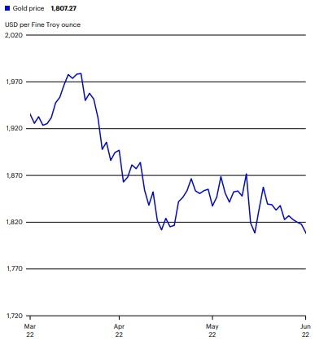

Zdroj: Invesco Q2 Gold report

**Roční cenové výnosy**

Od počátku roku do současnosti zlato vyneslo -1,2 %, protože kladný výkon v prvním čtvrtletí byl překonán zápornými výnosy ve druhém čtvrtletí. Druhé pololetí bude pravděpodobně určováno stejnými faktory, které byly hnacím motorem prvního pololetí: vývoj amerických úrokových sazeb motivovaný výhledem inflace; případně šokem způsobujícím zvýšenou nejistotu.

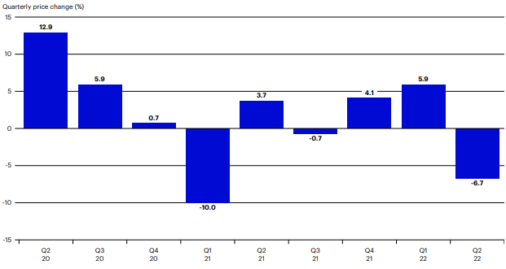

Zdroj: Invesco Q2 Gold report

Toto čtvrtletí bylo pro finanční trhy volatilní, všechny hlavní třídy aktiv zaznamenaly záporné výnosy a zejména index S&P zaznamenal nejhorší první pololetí za posledních 50 let. Ačkoli akcie byly zasaženy nejhůře, rozvíjejícím se trhům se dařilo lépe než rozvinutým trhům, z velké části díky oživení čínských akcií. Výnosy od počátku roku jsou pozoruhodné také tím, že mají záporné výnosy z pevného příjmu – je to vzácný jev, aby měly tak špatnou výkonnost jak akcie, tak pevný příjem současně. V poslední době se spready nástrojů s vysokým výnosem znovu sjednotily s výnosy akcií, protože se spready rozšířily. Za 12 měsíců do konce června 2022 profil zlata těžil z nejistoty v prvním čtvrtletí. Na dvanáctiměsíční bázi pouze komodity, konkrétně komodity související s energiemi, dokázaly přinést kladný absolutní výnos. Vysoká inflace a její škodlivý dopad na ekonomickou aktivitu se ukázaly být pro tradiční třídy aktiv obtížnou kombinací, proti které se nedá nic dělat.

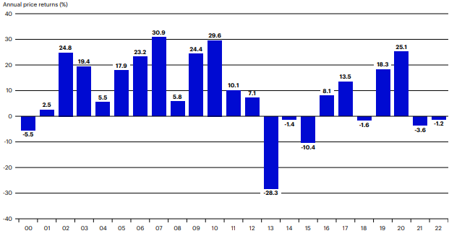

Zdroj: Invesco Q2 Gold report

**Relativní síla ceny zlata**

Padesátidenní klouzavý průměr zlata v průběhu čtvrtletí klesal, protože jsme se vzdálili od krátkodobého maxima dosaženého v 1. čtvrtletí 2022. Kov se jen těsně vyhnul technickému signálu k prodeji s tím, jak kratší klouzavý průměr konverguje v 200denní řadě. Indikátor relativní síly neposkytl prodejní signál navzdory rychlosti změny ceny během první poloviny čtvrtletí.

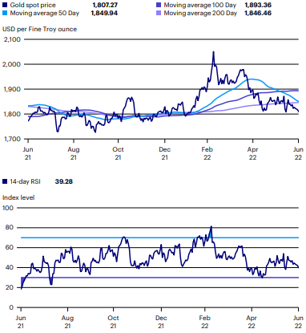

Zdroj: Invesco Q2 Gold report

**Návratnost ceny zlata, nominální a očištěná o inflaci**

Záporný výnos zlata na nominální úrovni se vzhledem k pokračující vyšší míře inflace ještě na reálné úrovni prohloubil. Na reálné bázi zlato v tomto čtvrtletí vynášelo -8,2 %. Inflace se v posledních 12 měsících pohybovala meziročně nad 5,0 % a za toto období zlato nedokázalo držet krok s vyšší úrovní indexu spotřebitelských cen; na nominální bázi zlato vykázalo výnos 2,1 %, na bázi očištěné o inflaci -5,1 %.

Měny G10: Ve 2. čtvrtletí 2022 byl pro dolar nejsilnějším čtvrtletím od roku 2016 a během tří měsíců překonaly nejen zlato, ale všechny hlavní měny. Síla dolaru byla jedním z hlavních letošních makrotémat, podpořená vyššími break-eveny, vyššími spready reálných výnosů a také působením dolaru jako "bezpečného přístavu" před obavami z globální recese. Slábnoucí výhledy hospodářského růstu zatěžují centrální banky při hodnocení vhodnosti zvyšování sazeb. Dolar těží z toho, že USA mají relativně silnou pozici a že Fed upřesnil, že se zaměřuje na řízení inflace.

**Varování před riziky**

Hodnota investic a výnosy z nich podléhají výkyvům.

To může být částečně způsobeno změnami směnných kurzů. Investoři nemusí získat zpět celou investovanou částku. Minulá výkonnost není vodítkem pro budoucí výnosy.

**Důležité informace**

Tato tisková zpráva je určena pouze pro odborný tisk. Tento dokument má pouze informativní charakter. Názory a stanoviska vycházejí z aktuálních tržních podmínek a mohou se změnit.

**O společnosti Invesco**

Invesco Asset Management Deutschland GmbH, Invesco Asset Management Österreich – pobočka pobočky Invesco Asset Management Deutschland GmbH- jsou součástí Invesco Ltd.,

společnosti pro správu aktiv se spravovanými aktivy v hodnotě více než 1 593 miliard USD (k 31. říjnu 2021).

V případě jakýchkoli dotazů nebo potřeby dalších informací se obraťte na společnost Invesco Asset Management Deutschland GmbH, Valentin Jakubow, telefon +49 69 29807-311.

Obsažené informace nepředstavují investiční doporučení ani jiné poradenství. Prognózy a výhledy trhu uvedené v tomto materiálu jsou subjektivní odhady a předpoklady

vedení fondu nebo jeho zástupců. Mohou se kdykoli změnit bez předchozího upozornění. Nelze zaručit, že se prognózy uskuteční podle předpokladů.

Vydavatelem těchto informací v České republice je společnost Invesco Asset Management Deutschland GmbH, An der Welle 5, D-60322 Frankfurt nad Mohanem.  
 Red Oak ID: 1958016

**Pro více informací kontaktujte:**

**Eliška Krohová**

**Crest Communications, a.s.**

Ostrovní 126/30

110 00 Praha 1

gsm: + 420 720 406 659

e-mail: [eliska.krohova@crestcom.cz](mailto:eliska.krohova@crestcom.cz)